令和２年１１月９日、府立富田林中学校が実施した「地域との協働によるあいさつ運動」を訪問しました。この活動は、学校と学校に協力してくださっている広域外部サポーターが協働であいさつ運動を実施することにより、地域の活性化につなげると共に、生徒に「地元に貢献する意識」を持たせることを目的として実施されました。
教育コミュニティづくり通信
令和２年11月９日
地域に「あいさつの大切さ」を
富田林中学校は、これまでも生徒会が中心となり校内や富田林小学校正門前で「あいさつ運動」を実施してきました。今回は、地域の皆様にあいさつの大切さを伝えるため、近鉄富田林駅前で「あいさつ運動」が行われました。
また、今回は「元気にあいさつをしよう」をスローガンにした大阪府の「こころの再生」府民運動ともタイアップし、もずやんも「あいさつ運動」に参加しました。
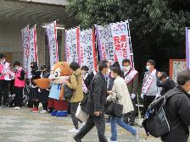
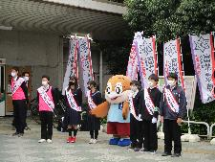

多様な人々の関わり
コミュニティ・スクールと地域学校協働活動を一体的に進めていくため、生徒や教職員以外に学校運営協議会の委員さん、企業やＮＰＯの方、地域の大学生等にも参加を呼びかけ、多様な人々の関わりによる活動が行われました。
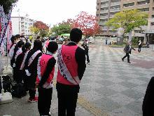
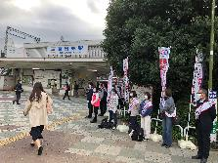

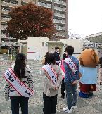
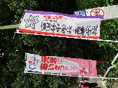
富田林高等学校の生徒や教職員も応援に駆けつけ、あいさつ運動を盛り上げていました。校長先生からは、「様々な方々からの協力をいただきエネルギッシュな雰囲気の中で実施できました。」との話がありました。

